VISUAL STUDIO CODE

Es el editor de código que se empleará para el desarrollo de la aplicación WEB. Tiene la opción de instalar y emplear diferentes tipos de extensiones tanto para la edición de código, entre otras, así como para la integración con git utilizado para el control de las versiones.

Instalación de Visual Studio Code

1. Ingresar a la página VSCODE y realizar la descarga [Download Visual Studio Code - Mac, Linux, Windows](https://code.visualstudio.com/download)

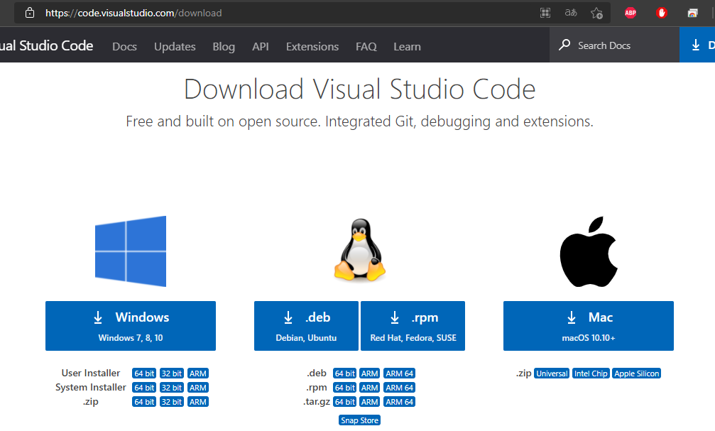

1. Aceptar el acuerdo de licencia

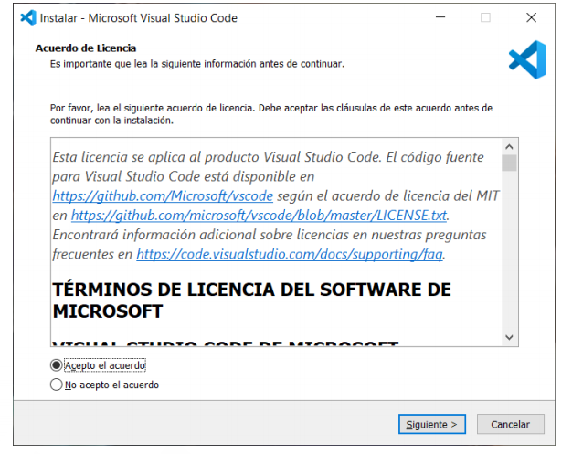

1. Elegir la ruta y carpeta defecto

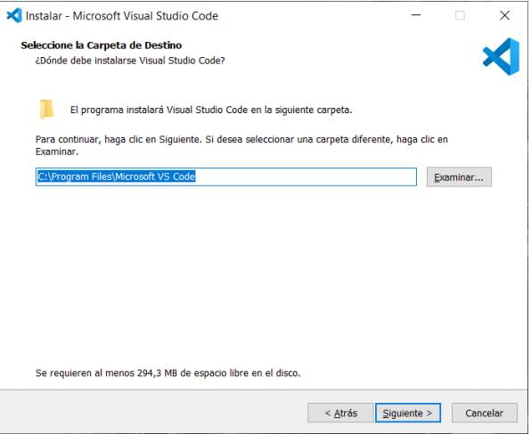 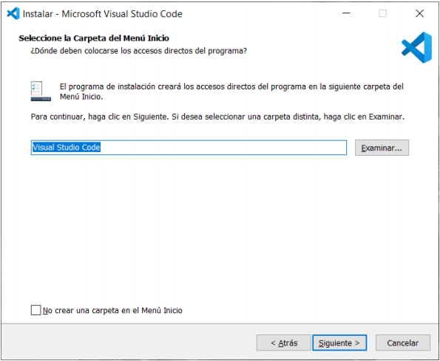

1. Seleccionar las tareas adicionales

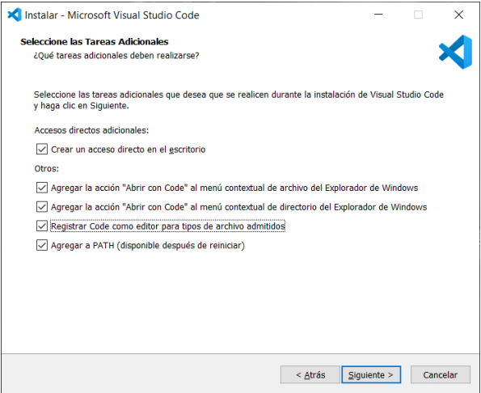

1. Instalar

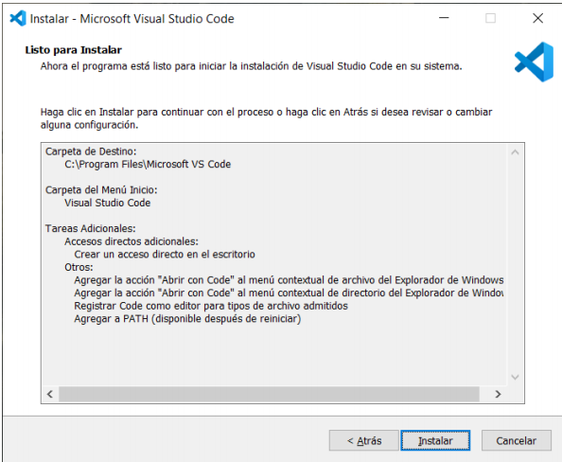

NODE JS

Entorno de javascript que se empleará para el desarrollo de la aplicación.

INSTALACIÓN NODE JS

1. Ingresar a la página <https://nodejs.org/es/download/> y descargar la versión LTS

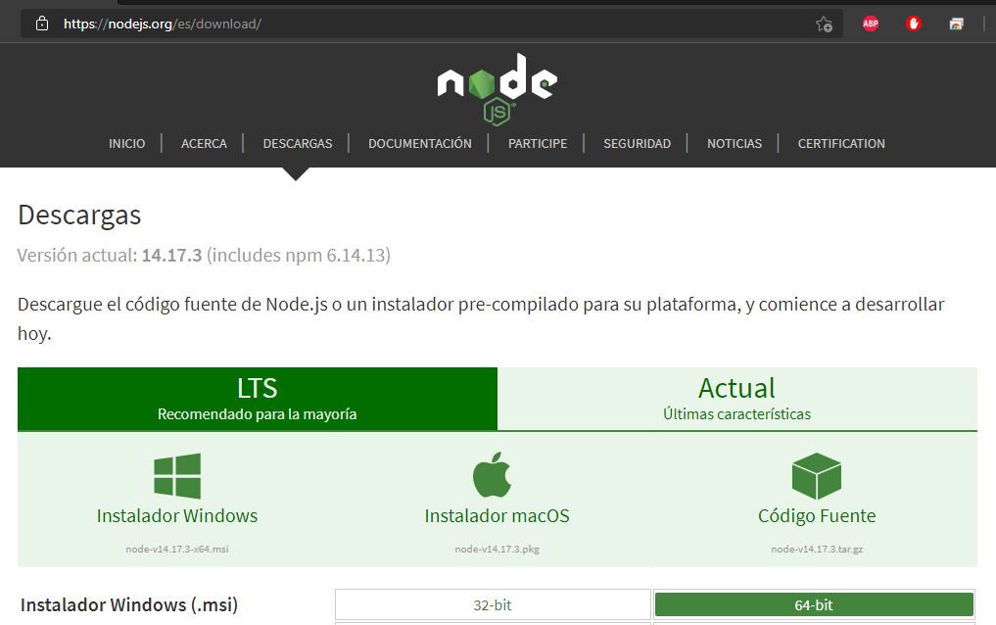

1. Comprobar la instalación desde CMD ejecutando node -v

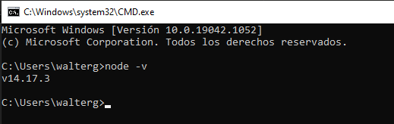

YARN

Es el gestor de dependencias de javascript que se utilizará debido a que es el más rápido, seguro y fácil de usar

INSTALACIÓN YARN

1. Ejecutar en CMD el comando: npm install –global yarn

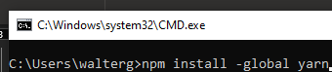

1. Ejecutar yarn -v para revisar la versión instalada

